2024年度
衡阳县劳动人事争议仲裁院部门决算

目 录

第一部分 概况
一、部门职责
二、机构设置及决算单位构成
第二部分 部门决算表
一、收入支出决算总表
二、收入决算表
三、支出决算表
四、财政拨款收入支出决算总表
五、一般公共预算财政拨款支出决算表
六、一般公共预算财政拨款基本支出决算明细表
七、政府性基金预算财政拨款收入支出决算表
八、国有资本经营预算财政拨款支出决算表
九、财政拨款“三公”经费支出决算表
第三部分 部门决算情况说明
一、收入支出决算总体情况说明
二、收入决算情况说明
三、支出决算情况说明
四、财政拨款收入支出决算总体情况说明
五、一般公共预算财政拨款支出决算情况说明

六、一般公共预算财政拨款基本支出决算情况说明
七、财政拨款“三公”经费支出决算情况说明
八、政府性基金预算收入支出决算情况说明
九、国有资本经营预算财政拨款收入支出情况说明
十、关于机关运行经费支出说明
十一、一般性支出情况说明
十二、关于政府采购支出说明
十三、关于国有资产占用情况说明
十四、关于2024年度预算绩效管理情况的说明
第四部分 名词解释
第五部分 附件

第一部分
衡阳县劳动人事争议仲裁院概况

- 部门职责
衡阳县劳动争议仲裁院的主要职责是：
1.贯彻执行人力资源和社会保障有关法律法规；
2.负责拟定和实施全县劳动人事争议仲裁工作中长期规划；
3.负责处理县本级管辖范围内的劳动人事争议案件；
4.负责指导全县区域性、行业性和企业劳动争议调解组织
工作；
5.负责培训和评聘劳动人事争议专、兼职仲裁员和调解员；
6.承担县劳动人事争议仲裁委员会日常工作及县人力资源
和社会保障局交办的其他工作。
二、机构设置及决算单位构成
（一）内设机构设置。
根据上述职责，县劳动人事争议仲裁院设 3 个内设机构
1.办公室
负责制订本县劳动人事争议仲仲裁工作年度规划，并组织
实施；负责做好院里文字起草、信息收集、信访接待、统计报表、上传下达等日常事务工作及后勤服务工作；负责调解、庭审纪录和开庭前辅助性工作；承担法律文书校对、装订、送达，案卷材料的整理和归档工作；负责监督劳动人事争议案件处理工作；完成上级和院里交办的其他工作。
2.立案庭
负责劳动人事争议案件的收件、审查、受理、立案工作；
负责入力资源与社会保障法律、法规、政策宣传及咨询解释工作；负责立案前劳动人事争议案件的调解工作；完成上级和院里交办的其他工作。
3.调解仲裁庭
负责各类劳动人事争议案件的调解、审理、裁决和调解文
书、仲裁文书制作等工作；完成上级交办、外地委托的劳动人事争议案件调查处理工作；参与全县重大涉稳劳动人事争议案件和集体劳动人事争议案件的调处工作；负责指导乡镇、企业等基层劳动争议调解委员会工作，评聘和培训基层劳动争议调解员；负责全县劳动人事争议仲裁员队伍建设工作，培训专、
兼职劳动人事争议仲裁员；负责专职劳动人事争议仲裁员资格、聘用的初审工作，并将评审结果报县劳动人事争议仲裁委员会审定；完成上级和院里交办的其他工作。
（二）决算单位构成。衡阳县劳动争议仲裁院部门只有本级，没有其他二级预算单位，因此，纳入2024年部门预算编制范围的只有衡阳县劳动争议仲裁院本级。

第二部分 部门决算表
收入支出决算总表
 |  |  |  |  | 公开01表
部门：衡阳县劳动人事争议仲裁院 |  |  |  |  | 金额单位：万元
收入 |  |  | 支出
项目 | 行次 | 金额 | 项目 | 行次 | 金额
栏次 |  | 1 | 栏次 |  | 2
一、一般公共预算财政拨款收入 | 1 | 87.87 | 一、一般公共服务支出 | 31
二、政府性基金预算财政拨款收入 | 2 |  | 二、外交支出 | 32
三、国有资本经营预算财政拨款收入 | 3 |  | 三、国防支出 | 33
四、上级补助收入 | 4 |  | 四、公共安全支出 | 34
五、事业收入 | 5 |  | 五、教育支出 | 35
六、经营收入 | 6 |  | 六、科学技术支出 | 36 | 9.44
七、附属单位上缴收入 | 7 |  | 七、文化旅游体育与传媒支出 | 37
八、其他收入 | 8 | 5.00 | 八、社会保障和就业支出 | 38 | 68.49
 | 9 |  | 九、卫生健康支出 | 39 | 4.47
 | 10 |  | 十、节能环保支出 | 40
 | 11 |  | 十一、城乡社区支出 | 41
 | 12 |  | 十二、农林水支出 | 42
 | 13 |  | 十三、交通运输支出 | 43
 | 14 |  | 十四、资源勘探工业信息等支出 | 44
 | 15 |  | 十五、商业服务业等支出 | 45
 | 16 |  | 十六、金融支出 | 46
 | 17 |  | 十七、援助其他地区支出 | 47
 | 18 |  | 十八、自然资源海洋气象等支出 | 48
 | 19 |  | 十九、住房保障支出 | 49 | 5.46
 | 20 |  | 二十、粮油物资储备支出 | 50
 | 21 |  | 二十一、国有资本经营预算支出 | 51
 | 22 |  | 二十二、灾害防治及应急管理支出 | 52
 | 23 |  | 二十三、其他支出 | 53 | 10.20
 | 24 |  | 二十四、债务还本支出 | 54
 | 25 |  | 二十五、债务付息支出 | 55
 | 26 |  | 二十六、抗疫特别国债安排的支出 | 56
本年收入合计 | 27 | 92.87 | 本年支出合计 | 57 | 98.07
使用非财政拨款结余（含专用结余） | 28 | 5.20 | 结余分配 | 58
年初结转和结余 | 29 | 0.00 | 年末结转和结余 | 59
总计 | 30 | 98.07 | 总计 | 60 | 98.07
注：1.本表反映部门本年度的总收支和年末结转结余情况。
2、本套报表金额单位转换时可能存在尾数误差。
3、表格中单元格空白表示数据为零。

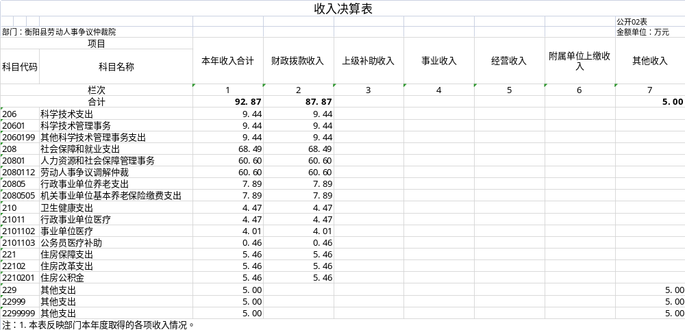
2.表格中单元格空白表示数据为零。

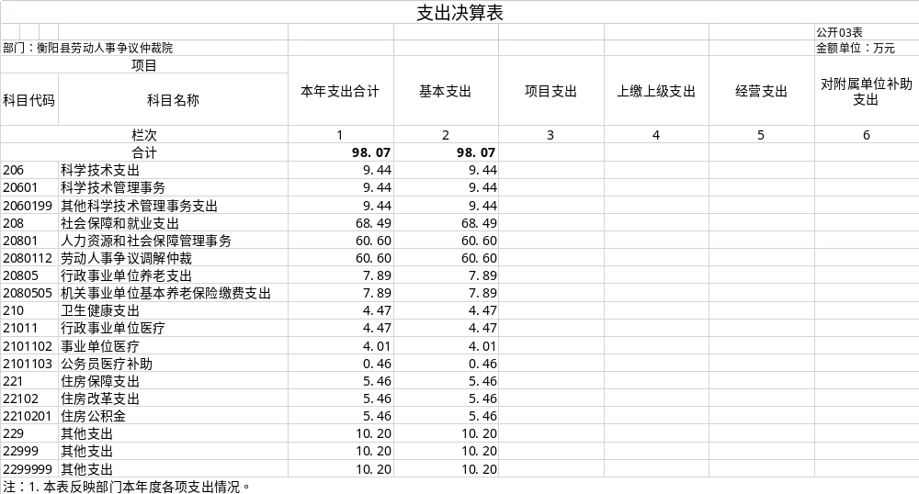 2.表格中单元格空白表示数据为零。
财政拨款收入支出决算总表
 |  |  |  |  |  |  |  | 公开04表
部门：衡阳县劳动人事争议仲裁院 |  |  |  |  |  |  |  | 金额单位：万元
收 入 |  |  | 支 出
项目 | 行次 | 金额 | 项目 | 行次 | 合计 | 一般公共预算财政拨款 | 政府性基金预算财政拨款 | 国有资本经营预算财政拨款
 |  |  |  |  | 小计 | 一般公共预算财政拨款 | 政府性基金预算财政拨款
栏次 |  | 1 | 栏次 |  | 2 | 3 | 4 | 5
一、一般公共预算财政拨款 | 1 | 87.87 | 一、一般公共服务支出 | 33
二、政府性基金预算财政拨款 | 2 |  | 二、外交支出 | 34
三、国有资本经营预算财政拨款 | 3 |  | 三、国防支出 | 35
 | 4 |  | 四、公共安全支出 | 36
 | 5 |  | 五、教育支出 | 37
 | 6 |  | 六、科学技术支出 | 38 | 9.44 | 9.44
 | 7 |  | 七、文化旅游体育与传媒支出 | 39
 | 8 |  | 八、社会保障和就业支出 | 40 | 68.49 | 68.49
 | 9 |  | 九、卫生健康支出 | 41 | 4.47 | 4.47
 | 10 |  | 十、节能环保支出 | 42
 | 11 |  | 十一、城乡社区支出 | 43
 | 12 |  | 十二、农林水支出 | 44
 | 13 |  | 十三、交通运输支出 | 45
 | 14 |  | 十四、资源勘探工业信息等支出 | 46
 | 15 |  | 十五、商业服务业等支出 | 47
 | 16 |  | 十六、金融支出 | 48
 | 17 |  | 十七、援助其他地区支出 | 49
 | 18 |  | 十八、自然资源海洋气象等支出 | 50
 | 19 |  | 十九、住房保障支出 | 51 | 5.46 | 5.46
 | 20 |  | 二十、粮油物资储备支出 | 52
 | 21 |  | 二十一、国有资本经营预算支出 | 53
 | 22 |  | 二十二、灾害防治及应急管理支出 | 54
 | 23 |  | 二十三、其他支出 | 55
 | 24 |  | 二十四、债务还本支出 | 56
 | 25 |  | 二十五、债务付息支出 | 57
 | 26 |  | 二十六、抗疫特别国债安排的支出 | 58
本年收入合计 | 27 | 87.87 | 本年支出合计 | 59 | 87.87 | 87.87
年初财政拨款结转和结余 | 28 | 0.00 | 年末财政拨款结转和结余 | 60
一般公共预算财政拨款 | 29 | 0.00 |  | 61
政府性基金预算财政拨款 | 30 |  |  | 62
国有资本经营预算财政拨款 | 31 |  |  | 63
总计 | 32 | 87.87 | 总计 | 64 | 87.87 | 87.87
注：1.本表反映部门本年度一般公共预算财政拨款、政府性基金预算财政拨款和国有资本经营预算财政拨款的总收支和年末结转结余情况。
2.表格中单元格空白表示数据为零。

一般公共预算财政拨款支出决算表
 |  |  |  |  |  | 公开05表
部门：衡阳县劳动人事争议仲裁院 |  |  |  |  |  | 金额单位：万元
项目 |  |  |  | 本年支出
科目代码 |  |  | 科目名称 | 小计 | 基本支出 | 项目支出
栏次 |  |  |  | 1 | 2 | 3
合计 |  |  |  | 87.87 | 87.87
206 |  |  | 科学技术支出 | 9.44 | 9.44
20601 |  |  | 科学技术管理事务 | 9.44 | 9.44
2060199 |  |  | 其他科学技术管理事务支出 | 9.44 | 9.44
208 |  |  | 社会保障和就业支出 | 68.49 | 68.49
20801 |  |  | 人力资源和社会保障管理事务 | 60.60 | 60.60
2080112 |  |  | 劳动人事争议调解仲裁 | 60.60 | 60.60
20805 |  |  | 行政事业单位养老支出 | 7.89 | 7.89
2080505 |  |  | 机关事业单位基本养老保险缴费支出 | 7.89 | 7.89
210 |  |  | 卫生健康支出 | 4.47 | 4.47
21011 |  |  | 行政事业单位医疗 | 4.47 | 4.47
2101102 |  |  | 事业单位医疗 | 4.01 | 4.01
2101103 |  |  | 公务员医疗补助 | 0.46 | 0.46
221 |  |  | 住房保障支出 | 5.46 | 5.46
22102 |  |  | 住房改革支出 | 5.46 | 5.46
2210201 |  |  | 住房公积金 | 5.46 | 5.46
注：1.本表反映部门本年度一般公共预算财政拨款支出情况。
2.表格中单元格空白表示数据为零。
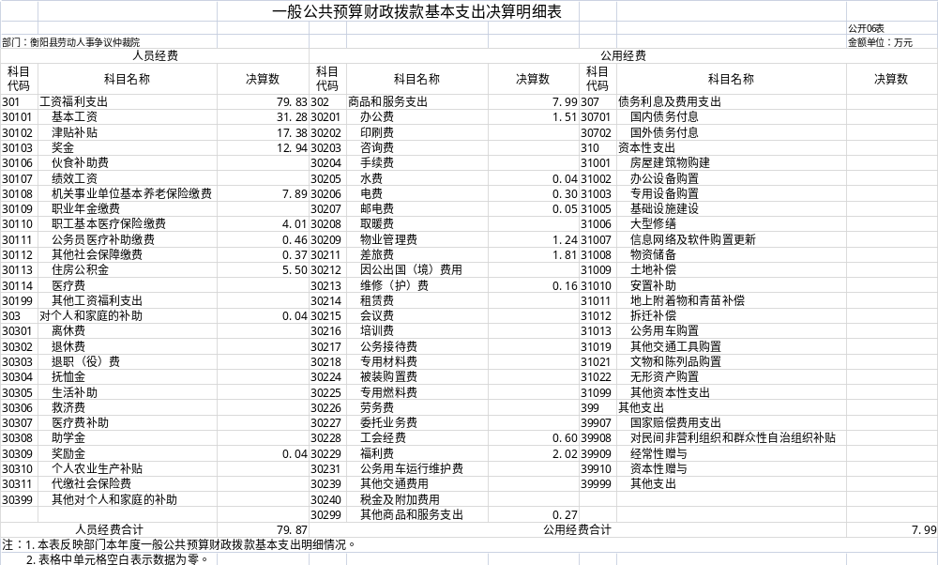

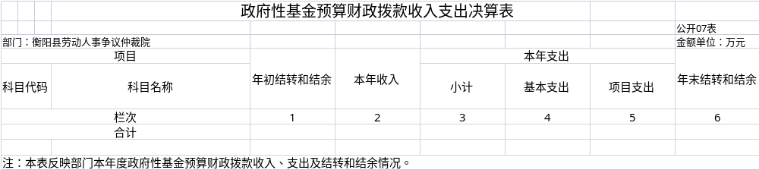

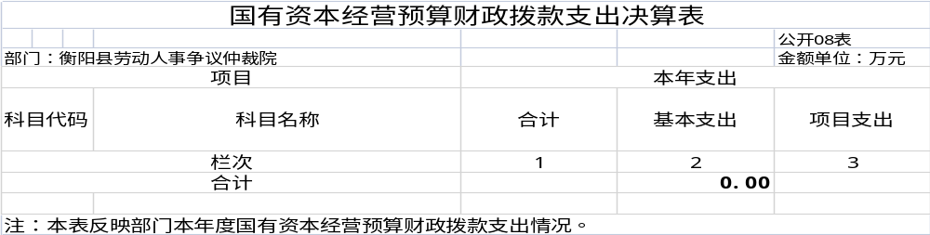

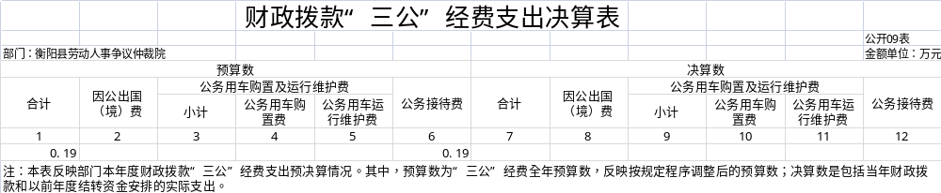

第三部分
2024年度部门决算情况说明

一、收入支出决算总体情况说明
2024年度收、支总计92.87万元。与上年相比，增加7.29万元，增长9.7%，主要是因为人社局机关对我单位本年度工作经费拨款有所增加，上年度其他资金有结转所致。
二、收入决算情况说明
2024年度收入合计92.87万元，其中：财政拨款收入87.87万元，占94.61%；上级补助收入0万元，占0%；事业收入0万元，占0%；经营收入0万元，0%；附属单位上缴收入0万元，占0%；其他收入5万元，占5.38%。
三、支出决算情况说明
2024年度支出合计92.87万元，其中：基本支出92.87万元，占100%；项目支出0万元，占0%；上缴上级支出0万元，占0%；经营支出0万元，占0%；对附属单位补助支出0万元，占0%。
四、财政拨款收入支出决算总体情况说明
2024年度财政拨款收、支总计87.87万元，与上年相比，增加8.03万元,增长9.1%，主要是因为年中预算调整。
五、一般公共预算财政拨款支出决算情况说明
（一）一般公共预算财政拨款支出决算总体情况
2024年度财政拨款支出87.87万元，占本年支出合计的89.5%，与上年相比，财政拨款支出增加8.03万元，增长9.1%，主要是因为人员增资。
（二）一般公共预算财政拨款支出决算结构情况
2024年度财政拨款支出87.87万元，主要用于以下方面：科学技术本年支出9.44 万元，占10.7%。社会保障和就业支出本年支出 68.49万元，占 77.94%。行政事业养老保险本年支出 7.89万元，占 8.98%。卫生健康本年支出 4.47 万元，占5%。保障住房本年支出 5.46万元，占6.21%。
（三）一般公共预算财政拨款支出决算具体情况
2024年度财政拨款支出年初预算数为72.96万元，支出决算数为98.07万元，完成年初预算的134.42%，其中：
1、科学技术支出为9.44万元（类）
（1）科学技术管理事务9.44 万元（款） 其中：其他科学技术管理事务（项）年初无预算，支出决算为 9.44万元。决算大于预算的原因主要为该项目年初无预算，为年中追加预算，用于发放工作人员年终一次性奖励及绩效奖。
2、社会保障就业支出68.49 万元（类）
（1）人力资源和社会保障管理事务（款）
其中：劳动人事争议调解仲裁（项）年初预算为55.59万元，支出决算为60.60万元，完成年初预算的109%，决算数大于年初预算数的主要原因是年中预算调整。
3、行政事业单位养老支出7.89万元（类）
（1）机关事业单位基本养老保险缴费（款）年初预算为 7.89 万元，支出决算为7.89万元，完成年初预算的100%。
4、卫生健康支出 4.47万元（类）
（1）行政事业单位医疗4.01万元（款） 其中：事业单位医疗（项）年初预算为 4.01 万元，支出决算为 4.01万元，完成年初预算的 100%。公务员医疗补助（项）年初预算为0万元，决算数大于预算数的主要原因公务员医疗补助年初未列入预算；
5、住房保障支出5.46万元（类）
（1）住房改革支出5.46万元（款）其中：住房公积金（项）
年初预算为5.46万元，支出决算为5.46万元，完成年初预算的100%；
- 一般公共预算财政拨款基本支出决算情况说明、
2024年度财政拨款基本支出92.87万元，其中：
人员经费79.87万元，占基本支出的86%，主要包括基本工资、津贴补贴、奖金、社保缴费、住房公积金、对个人家庭补助支出等；
公用经费7.99万元，占基本支出的8.6%。主要包括办公费、印刷费、水费、电费、取暖费、差旅费、培训费、会议费、公务接待费、公务用车运行维护费等费用。
七、财政拨款“三公”经费支出决算情况说明
（一）“三公”经费财政拨款支出决算总体情况说明“三公”经费财政拨款支出预算为0.19 万元，支出决算为 0万元，完成预算的0%，决算数小于预算数的主要原因是：本年度无公务接待支出；其中：
因公出国（境）费支出预算为0.00万元，支出决算为0.00万元，完成预算的0.00%。
公务接待费支出预算为0.19万元，支出决算为0万元，完成预算的0%，支出决算数小于预算数的主要原因是：本年度公务接待费按实际开支；
公务用车购置费支出预算为0万元，支出决算为0万元，完成预算的0%；
公务用车运行维护费支出预算为0万元，支出决算为 0万元，完成预算的0%。
（二）“三公”经费财政拨款支出决算具体情况说明
1.因公出国（境）费支出预算为0万元，支出决算为0万元，完成预算的0%；2024年度安排因公出国（境）团组0个，累计0人次。
2.公务用车购置费及运行维护费支出预算为0万元，支出决算为0万元，完成预算的0%；其中：
公务用车购置费支出预算为0万元，支出决算为0万元，完成预算的0%；公务用车运行维护费支出预算为0万元，支出决算为0万元。
截止2024年12月31日，我单位开支财政拨款的公务用车保有量为0辆。
- 公务接待费支出预算为0.19万元，支出决算为0万元，完成预算的0%；与上年一致。2024年度共接待来访团组0个、来宾0人次。
八、政府性基金预算收入支出决算情况
2024年度政府性基金预算财政拨款收0万元；年初结转和结余0万元；支出0万元，其中基本0万元，项目支出0万元；年末结转和结余0万元。具体情况如下：本单位无政府性基金收支。
九、国有资本经营预算财政拨款收入支出情况说明
2024年度国有资本经营预算财政拨款收入0万元；年初结转和结余0万元；支出0万元；年末结转和结余0万元。
- 关于机关运行经费支出说明
本单位为非参公管理事业单位，所以无机关运行经费支出。
十一、一般性支出情况说明
本部门 2024 年度经费支出 7.99万元，比上年决算数增加1.12万元，增加 16.3%。主要原因是：因本年度案件增加，经费相应增加。
十二、关于政府采购支出说明
本部门 2024 年度政府采购支出总额13.35 万元。其中：政府采购货物支出 10.08 万元、占政府采购支出总额的75.51%；政府采购工程支出 0.00 万元、政府采购服务支出3.27万元。授予中小企业合同金额13.35 万元，占政府采购支出总额的 24.49%，其中：授予小微企业合同金额13.35 万元，占授予中小企业合同金额的100%，货物采购授予中小企业合同金额占货物支出金额的100%，由于工程支出金额为0.00万元，无法进行工程采购授予中小企业合同金额占工程支出金额的百分比测算，服务采购授予中小企业合同金额占服务支出金额的100%。
十三、关于国有资产占用情况说明
截至2024年12月31日，部共有车辆0辆，其中，副部（省）级及以上领导用车0辆、主要负责人用车0辆、机要通信用车0辆、应急保障用车0辆、执法执勤用车0辆、特种专业技术用车0辆、离退休干部服务用车0辆、其他用车0辆；单位价值100万元以上设备（不含车辆）0台。
十四、关于2024年度预算绩效情况的说明
（一）绩效评价工作开展情况。一是绩效自评开展情况。组织对2024年度本单位整体支出开展绩效自评，涉及项目0 个，共涉及资金0万元。其中，一般公共预算项目0个0 万元，占一般公共预算支出总额的0%；政府性基金预算项目0 个0万元，占政府性基金预算支出总额的0%；国有资本经营预算项目0个0 万元，占国有资本经营预算支出总额的0%；社会保险基金预算项目0 个0 万元，占社会保险基金预算支出总额的0%。二是部门评价开展情况。对本单位2024年度开展了部门评价，涉及一般公共预算支出0万元，政府性基金预算支出0万元，国有资本经营预算支出0万元，社会保险基金预算支出0万元。三是事前绩效评估开展情况。组织对2024年度0个新增重大政策和0个重大项目开展事前绩效评估，共涉及资金0万元。
（二）绩效评价结果。一是绩效自评结果。2024年度本单位整体支出全年预算数98.52万元，执行数98.14万元，完成预算的99.61%，绩效自评得分94.9分，评价等级为“优”。绩效目标完成情况：一是调解仲裁工作持续加强。仲裁共立案处理各类劳动人事争议163起，结案155起，结案率95%，涉及金额1501万元，其中以调解结案95起，调解率达63%。裁决案件诉至法院的案件占裁决案件数的20%，法院维持裁决的占80%以上；二是监察执法效能持续提升。主动检查用人单位406户，联合乡镇及建筑领域行业主管部门专项排查各类用人单位234户，在建工程项目52个，涉及劳动者1.4万余人；接听投诉热线及现场咨询860余起，12345及网信办交办件167起，国家欠薪平台交办线索456个，目前均已处理；受理现场投诉66起，协调处理58起，立案查办8起，向公安机关移送2起涉嫌拒不支付劳动报酬案件，向法院申请3起强制执行欠薪案件，共为402名劳动者追回工资及经济补偿金428余万元，全年没有出现一起因欠薪问题处置不当引发群体性、极端性事件。发现的主要问题及原因：存在问题是预算绩效相关业务水平有待加强。原因是需要进一步加强项目管理和资金管理，加快项目实施进度，合理使用项目资金，进一步保障资金安全。下一步改进措施：不断学习业务，提高工作水平，更好的完成绩效编报。
（三）评价结果应用情况。本单位预算绩效管理开展情况、绩效目标和绩效评价报告等见附件。

- 名词解释
- 财政拨款收入：指单位本年度从同级财政部门取得的各类财政拨款。
2.上级补助收入：指事业单位从主管部门和上级单位取得的非财政补助收入。
3．机关运行经费：指行政单位（含参照公务员法管理的事业单位）使用一般公共预算安排的基本支出中的公用经费支出，包括办公及印刷费、邮电费、差旅费、会议费、福利费、日常维修费、专用材料及一般设备购置费、办公用房水电费、办公用房取暖费、办公用房物业管理费、公务用车运行维护费及其他费用。
4．“三公”经费：指单位用财政拨款安排的因公出国（境）费、公务用车购置及运行维护费和公务接待费。其中，因公出国（境）费反映单位公务出国（境）的国际旅费、国外城市间交通费、住宿费、伙食费、培训费、公杂费等支出；公务用车购置及运行维护费反映单位公务用车购置支出（含车辆购置税、牌照费）以及按规定保留的公务用车燃料费、维修费、过路过桥费、保险费、安全奖励费用等支出；公务接待费反映单位按规定开支的各类公务接待（含外宾接待）费用。
5．对附属单位补助支出：指事业单位用财政拨款收入之外的收入对附属单位补助发生的支出。
6．事业收入：指事业单位开展专业业务活动及其辅助活动取得的收入，事业单位收到的财政专户实际核拨的教育收费等资金在此反映。
7．经营收入：指事业单位在专业业务活动及其辅助活动之外开展非独立核算经营活动取得的收入。
8．附属单位上缴收入：指事业单位附属独立核算单位按照有关规定上缴的收入。
9．其他收入：指单位取得的除上述“财政拨款收入”、“事业收入”、“经营收入”等以外的各项收入。
10．使用非财政拨款结余：指事业单位使用非财政拨款结余（原事业基金）弥补当年收支差额的数额。
11．年初结转和结余：指单位上年结转本年使用的基本支出结转、项目支出结转和结余和经营结余。
12．结余分配：指事业单位按规定对非财政拨款结余资金提取的专用基金、缴纳的所得税和转入非财政拨款结余等。
13．年末结转和结余资金：指本年度或以前年度预算安排、因客观条件发生变化无法按原计划实施，需要延迟到以后年度按有关规定继续使用的资金。
14．基本支出：指为保障机构正常运转、完成日常工作任务而发生的支出，包括人员经费和公用经费。
15．项目支出：指在为完成特定的工作任务和事业发展目标所发生的支出。
16．上缴上级支出：指事业单位按照财政部门和主管部门的规定上缴上级单位的支出。
17．经营支出：指事业单位在专业业务活动及其辅助活动之外开展非独立核算经营活动发生的支出。
18．社会保障和就业支出（类）人力资源和社会保障管理事务（款）社会保险经办机构（项）：反映社会保险经办机构开展业务工作的支出。
19．社会保障和就业支出（类）行政事业单位养老支出（款）
机关事业单位基本养老保险缴费支出（项）：反映机关事业单位实施养老保险制度由单位缴纳的基本养老保险费支出。
- 卫生健康支出（类）行政事业单位医疗（款）事业单位医疗（项）：反映财政部门安排的事业单位基本医疗保险缴费经费，未参加医疗保险的事业单位的公费医疗经费，按国家规定享受离休人员待遇的医疗经费。
21．住房保障支出（类）住房改革支出（款）住房公积金（项）：反映行政事业单位按人力资源和社会保障部、财政部规定的基本工资和津贴补贴以及规定比例为职工缴纳的住房公积金。

第五部分 附 件

一、2024年度单位整体支出绩效自评报告。

